**Федеральное государственное образовательное бюджетное учреждение  высшего образования**

**«Финансовый университет при Правительстве РФ»**

КОЛЛЕДЖ ИНФОРМАТИКИ И ПРОГРАММИРОВАНИЯ

Лабораторная работа № 8

по дисциплине инфокоммуникационные системы и сети

Выполнил студент

Плотников Алексей Васильевич

Группа 3ПКС-420

Проверил

Сибирев И. В

____________ ___________

оценка подпись

Москва, 2022

**Цель работы:**

* Разобраться с HTTPLisener, HTTPClient
* Изучить, разобраться и вдумчиво переписать под WPF

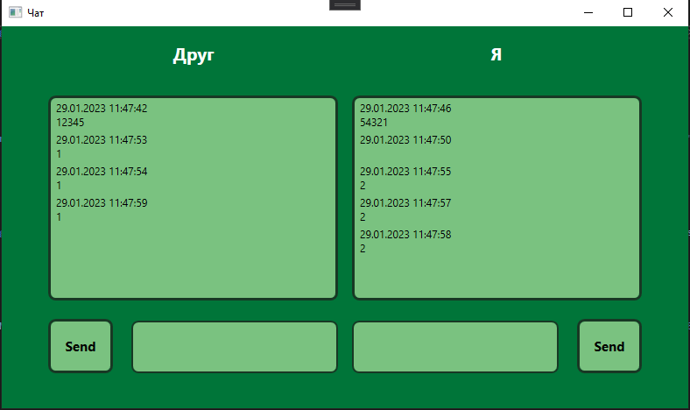

**Вывод:** разобрался с HTTPLisener, HTTPClient**;** изучил, разобрался и вдумчиво переписал код под WPF